- Aşağıdaki cümleleri solda, kutucukta verilen kelimelerle tamamlayınız. (20 Puan)

Boşlukları dolduralım. | Nezir,  Rahmet,  naat, peygamberimiz, beşir,  ahlakı | 1. “(Resulüm!) Biz seni âlemlere ancak …………… …………… olarak gönderdik.”  (En’am suresi, 107. ayet.)
Boşlukları dolduralım. | Nezir,  Rahmet,  naat, peygamberimiz, beşir,  ahlakı | 2. “Ben güzel ……………… …………………..… tamamlamak üzere gönderildim.”  (Mâlik b. Enes, Muvattaa, Hüsnü’l-hulk, 1.)
Boşlukları dolduralım. | Nezir,  Rahmet,  naat, peygamberimiz, beşir,  ahlakı | 3. Kur’an-ı Kerim’de ayrıntılı şekilde yer almayan bazı emirler ……………………..……...…….. tarafından açıklanmıştır.
Boşlukları dolduralım. | Nezir,  Rahmet,  naat, peygamberimiz, beşir,  ahlakı | 4. Hz. Muhammed’in (s.a.v) niteliklerini övmek için yazılmış ................................. adı verilen şiirler Peygamberimize bağlılığımızın bir göstergesidir.
Boşlukları dolduralım. | Nezir,  Rahmet,  naat, peygamberimiz, beşir,  ahlakı | 5. Kur’an-ı Kerim’de uyarıcı anlamında …………….……. ve müjdeleyici anlamında ……..……….. kavramları kullanılmıştır.
Adı: |  | …………………. Ortaokulu
Soyadı: |  | ………………. Eğitim Öğretim Yılı | Tarih: ……/……/ 20..
Sınıfı: |  | PEYGAMBERİMİZİN HAYATI | Aldığı Not
No: |  | 6. Sınıf 1.Dönem 2. Yazılı / Sınav Soruları
ÖNEMLİ NOT: Yeni sınav sistemine uygun, BU SINAV SORU VE CEVAPLARI DDY YAYINLARI- ‎DİNDERSİ.COM EKİBİ tarafından hazırlanmıştır. Ücretsiz olarak kullanabilir, istediğiniz yerde ‎paylaşabilir ve çoğaltabilirsiniz. SINAV SORU VE CEVAPLARINI KONTROL EDİNİZ.‎

B- Aşağıdaki solda verilen sözcük gruplarıyla sağ taraftaki cümleleri eşleştiriniz. (20 Puan)
Eşleştirelim. | 1 | Salavat |  | Peygamberimizin sözleri ve uygulamalarıdır.
Eşleştirelim. | 2 | Rahmet |  | Peygamberimize dua etmek, onu övgü ve hayırla anmak demektir.
Eşleştirelim. | 3 | Şefkat |  | Acıma duygusuyla iyilik yapmak demektir.
Eşleştirelim. | 4 | Merhamet |  | Bütün varlıkların iyiliğini arzu edip onlara her türlü yardımda bulunma isteği anlamında kullanılmaktadır.
Eşleştirelim. | 5 | Sünnet |  | Sevecenlik ve yumuşak kalpli olmak anlamlarına gelir.

C- Aşağıdaki cümlelerden doğru olanların başına (D), yanlış olanların başına (Y) yazınız. (20 Puan)
Yanlış mı?  (Y)  Doğru mu?  (D) |  | Allah (c.c), kullarına peygamberleri aracılığıyla doğru yolu göstermiştir.
Yanlış mı?  (Y)  Doğru mu?  (D) |  | “Güzel söz, bir sadakadır.”
Yanlış mı?  (Y)  Doğru mu?  (D) |  | Peygamberimizin sözleri ve uygulamaları olan sünnetinin yazılı hâline hadis denir.
Yanlış mı?  (Y)  Doğru mu?  (D) |  | Salavat, Peygamberimize olan sevgimizin ve bağlılığımızın bir ifadesidir.
Yanlış mı?  (Y)  Doğru mu?  (D) |  | Selamlaşma insanlar arası ilişkileri olumsuz etkiler.

Peygamberimizin Hayatı
6. Sınıf 1.Dönem 2. Yazılı / Sınav Soruları

D- “Sizden biri, kendisi için istediğini (Müslüman) kardeşi için de istemedikçe (gerçek anlamda) iman etmiş olmaz.”
Hadisini yorumlayınız. (20 Puan)
Yorum yapalım

E- Yandaki ayette Allah’ın emrettiği ve yasakladığı davranışları yazınız. (20 Puan)
“Muhakkak ki Allah; adaleti, iyiliği, akrabaya yardım etmeyi emreder. Çirkin işleri, fenalık ve azgınlığı da yasaklar. O, düşünüp tutasınız diye size öğüt veriyor.”  (Nahl suresi, 90. ayet.) | Emirler
 | Yasaklar

Başarılar Dilerim 😊
Din Kültürü ve Ahlak Bilgisi Öğretmeni
……………………………………………..

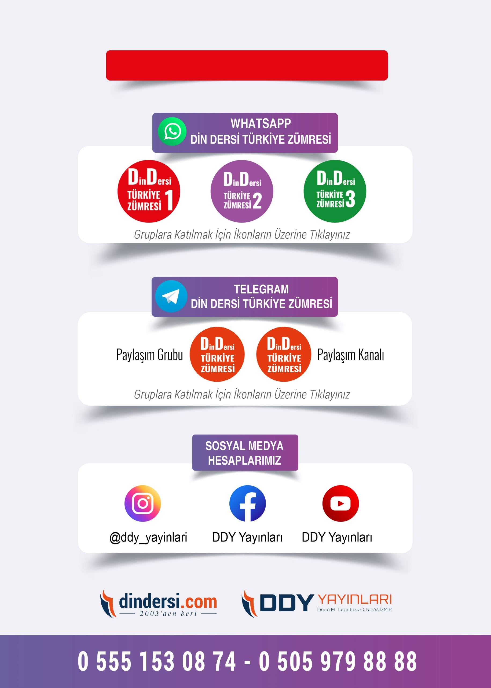
6. SINIF SINAV VE CEVAP ANAHTARI İÇİN TIKLAYINIZ

.

